**컴퓨터 그래픽스의 응용분야**

1. GUI



모델링 요소 : 각 아이콘들의 위치 및 모양 등

렌더링 요소 : 내부적인 아이콘들의 색감

1. 건축물

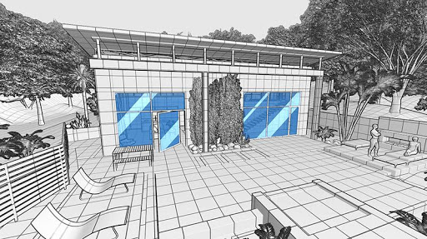

모델링 요소 : 각 사물들의 위치 값 및 그것들을 이어서 만든 모양

렌더링 요소 : 모델링 한 사물들의 색감, 질감, 밝기 등

1. 시뮬레이션



모델링 요소와 렌더링 요소 모두 건축물과 같음.

1. 데이터의 시각화

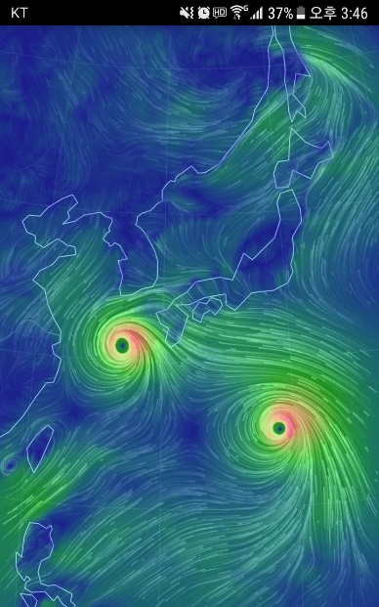

모델링 요소 : 수집한 과학적 데이터들을 벡터로 바꾼 값들

렌더링 요소 : 그 값들 중 색상으로 표현되어야 하는 3차원 수치들

1. CAD

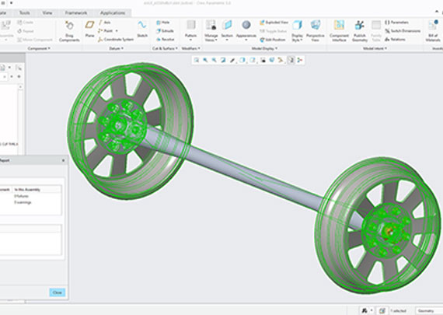

건축물의 경우와 동일